董事長︰林明志 發行人︰姜 涵

國 內
郵 資 已 付
會址：108台北市貴陽街二段120號7樓之3
TEL: (02) 2375-6556 FAX: (02) 2314-5911
推廣中心地址：106台北市忠孝東路四段132號4樓
TEL: (02) 2711-8986 FAX: (02) 2711-7201

雜 誌
核准設立文號：北市教六8823640400號
首頁：http://myweb.hinet.net/home2/hysarah/
鏡子1：http://home.educities.edu.tw/hymike/
台北郵局許可證
台北字第681號
鏡子2：http://myweb.hinet.net/home2/hymike/
E-Mail: hymike@ms1.hinet.net

基金會簡介

根據民法暨教育部文教財團法人監督準則相關規定，「財團法人好好好家庭教育文教基金會」設立董事會管理會務，成員除發起人江峰（林明志）、姜涵（姜靜琴 ）外，還包括四位學者專家：李慧玟醫師（和平醫院精神科主任）、游乾桂老師（知名作家、資深心理診療師）、葉微微女士（「與幸福有約」等系列課程講師）與林明昌老師（文學博士）；以及五位聽眾代表：鄭莉玲女士、吳小鶯女士、周呂飛燕女士、蔡吳雅蘋女士以及張淑伶女士。
此外，基金會並委由德律聯合法律事務所劉緒倫律師擔任法律顧問，（92年七月起）由建智聯合會計師事務所吳佩珍會計師提供會計及稅務諮詢服務。
、歡迎利用本會在第一商業銀行萬華分行007-181-10-061129帳號轉帳捐款，或利用本會郵政劃撥帳號19378913劃撥捐款。查詢專線：（02）2711-8986

本期月刊提要

、「風格營」開始招生，2月開課：誠實班、秩序班、思考班、青春班、生命班、生活班^{新}已開始受理報名，詳情請來電查詢：02-27118986
、本會「93年度課程藍圖」已經出爐了，歡迎來電索取。邀請您事前規劃準備，加入我們的行列。
、青少年寒假「認識自我，擁抱家庭」、「價值觀與自我」、「HBDI（赫曼全腦優勢發展工具）」等青少年研習課程，目前正熱烈接受報名中，詳情請參閱「93年度課程藍圖」第19頁起。
、「HBDI（赫曼全腦優勢發展工具）」：概念簡介＋生活應用（相關文章）請上本會網頁連結閱讀。
、由傅佩榮教授主講的經典課程「孟子」，即將開課，歡迎國二以上學生來培養正確的價值觀，也歡迎親子一同來上課。開課時間2月10日；報名洽本會。
、本會「新會址」與交通路線查詢，請上本會網頁，即可找到相關資訊。
、舊曆年「大年初五」歡迎風格營同學到推廣中心來拜年，晚上六點吃火鍋！
月刊通報

、《儒家與現代人生──從論語出發》：是當代人生觀與價值觀的最佳指南，而學習經典是青少年人格教育不可或缺的一環。傅教授講課生動有趣、淺顯易懂，適合中學階段孩子收聽學習。人格教育沒有捷徑，這是有遠見的父母都知道的事實，而唯有選擇好材料，才能落實您高超的遠見。經典課程CD版共52片，定價6,500元（不含書），歡迎洽詢。
、傅佩榮教授《品味人生系列》─拓展人際視野、青少年成長的心路歷程、行雲流水的生活情調、一個重新出發的生命動力、生命的虛無與熱情、豐富趣味的人生等六個主題CD版，定價2,400元（清涼音出版，可透過本會購買）
、傅佩榮教授《莊子》內、外、雜篇課程實況錄音卡帶，歡迎來電查詢全套費用，課程參考書「傅佩榮解讀莊子」一書（立緒出版，定價499元，可透過本會購買）。
、每週三「囉哩囉唆講清楚」推出江峰為青少年製作主持「孔子新說」單元。運用傅老師新書加以解說，對青少年的心智成長有很大的幫助，請勿錯過。週一至週五上午8點到9點，教育電台調幅網1494 KHz播出，亦可上網收聽。
、「囉哩囉唆講清楚」經典重現──孔子新說單元：9207至9212共26集節目，經過整理後，預備推出單片光碟，方便您利用休閒時間專注收聽。節目中由江峰帶領大家閱讀傅佩榮教授著作「孔子新說」，結合生活案例，生動有趣。光碟贊助價單片2,000元，謝謝您幫助基金會。
、「囉哩囉唆講清楚」節目月份光碟歡迎贊助：為服務無法收聽，或者想要反覆收聽節目的朋友，特別將92年9月至92年11月全部播出內容分別收錄成3片光碟，以便在電腦收聽，贊助價每片1,000元，歡迎贊助（可分月贊助）。
、傅佩榮教授在「我導讀，你愛讀」中主講的三堂課程實況卡帶：孔子新說、逍遙自在的人生、自我期許。定價900元，適合青少年收聽。
、親密月刊印刷版、電子版：
全年250元（十二期），請您以一年為基本贊助單位，踴躍訂閱。
- 我們竭誠邀請朋友們，代替您的親人、好友、社團訂購「親密月刊」，讓家庭教育的理念，可以透過您的熱誠與慧眼幫助更多的人，同時也讓他們學習到：如何恰如其分的掌握自己的角色，充實且圓融的享受家庭生活。
、以上項目，請運用以下方式劃撥辦理（或電本會查詢：02-2711-8986）：
郵政劃撥帳號：19378913 戶名：財團法人好好好家庭教育文教基金會
劃撥單背面請註明捐助項目。例如：月刊、卡帶、書籍或捐助基金會等，以便會計處理。謝謝您贊助本會。（本會備有自行印製劃撥單，歡迎來信索取。）
、去年我們預計將要完成「行政」與「會計」系統化的任務，與您有關的事項是建立您個人（與家人）檔案的資料庫，以便日後能提供您更完整的服務。因此，有基金會的同仁陸續與您聯繫，也麻煩您給予協助。我們非常感謝！近日，我曾詢問工作進度，同仁表示還需要一些時間，所以我想請還沒有被建檔的朋友是否可以主動來電「幫助我們」讓我們日後可以提供更好的服務。
、電話服務──「心靈對話時間」：（逢國定假日暫停）
每週一11：00-12：30 姜涵專線：02-2772-3995
每週四11：00-12：30 江峰專線：02-2778-5625
正確的愛讓橄欖球更具魅力
親密對話

親愛的朋友：您好！
93年1月1日我們已經搬到新家了！新址位於龍門大廈，也就是順成蛋糕的隔壁棟，地址是台北市忠孝東路四段132號4樓（搭捷運仍是在忠孝復興站3號出口，連接東區地下街12號出口；搭公車請在頂好市場站下車），樓下是星巴克咖啡店（您可以參考基金會網頁上的新址示意圖）。歡迎您撥空來推廣中心坐坐。
回首搬家的過程，所有參與的朋友、學生和家長，還有現在與過去的房東……，有太多太多的人給予我們協助和幫忙，讓我們順暢就緒、迎向未來！在這兒謹代表基金會向您表達我們最誠摯的感謝與祝福。
每一年在迎向新年之際，常會不自覺地陷入沈思的情境中──什麼是福氣？從家庭教育的範圍來看：多數的先生認為「妻賢子孝」即是福氣；多數的太太則認為「先生有責任感、孩子聽話」就是福氣。那如果從孩子的角度來看，什麼樣的父母才是福氣呢？今年我步入45歲了。過去我藉著學習「七個高效能習慣」來期許自己成為「正直、成熟、富足心態」的母親，並試著從孩子的角度將心比心，自問：「我是帶給孩子『福氣』的人嗎？」
這使我想起：在風格營裡頭我聽見兩個孩子叫我「媽媽」，而不是叫我「老師」。猶記得以前一則新聞，教英文的鵝媽媽有一回生日，很多孩子回來幫她過壽，當時新聞裡寫著這樣的話：「孩子們都叫她媽媽」。為什麼會叫她媽媽呢？因為她是慈祥的、耐心的、尊重的……，因此，跟她學的不只是學習英文而已，還包括她的胸襟、仁慈與美好品格。
活在母親的角色裡，到底要表現出什麼樣的風格，才能讓孩子打從心裡願意學習、樂於學習並且勇於調整自己呢？我覺得這個題目不是三言兩語可以說得完整的，不過我還是想試試看，從「以終為始」個人使命宣言的角度來說；若說的不好請多多指正。
曾經在訪談何進財常委時，聽他說過一則跟「以終為始」有關的故事，他說：「身為父母，你在老年的時候，孩子對待你，有以下幾種情況：是把你當成足球踢來踢去；或者是把你當成籃球傳來傳去；還是把你當成橄欖球緊緊抱著不放？」當時，我心裡的回答是：「橄欖球」。好了，接下來的問題就是：怎麼做才能讓孩子在我老的時候，還能真誠、感恩、適時的關照老太太呢？
「與幸福有約」第一個習慣即是：主動積極，其中談到四大稟賦（自覺、良知、想像力、自主意志）、情感帳戶（慈愛、道歉、忠於不在場的家人、信守承諾、原諒）與愛的法則：接受而非拒絕；了解而非論斷；參與而非操控。實現這些法則是理性成熟的人主動積極的抉擇；此外，能夠尊重法則的人代表他能領悟到人的價值。我清楚的知道：愛的法則並不是因為對方的行為、社會地位、教育水平、財富和聲望才遵守；最主要的理解是：我是人，我希望成為一個有教養的人！我想愛自己就是透過自律的行為讓自己成為一個能夠好好珍愛自己的人。
生命的奧祕其實並沒有想像中的困難，當我自己遵守愛的法則之後，我才領略它是美好家庭文化的基礎。因此，我相信從自身實現愛的法則，才能激勵孩子誠實、負責、言行一致和服務他人。
我認識一些朋友曾經想要改變別人，用了各式各樣的技巧、方法引導孩子走上正途，結果卻發現自己掉進相對的陷阱裡，也就是以「論斷、拒絕和操控」的方式來掌握孩子。這種情況，想起來都讓人感到恐怖，因為那是很傷人的做法，只會造成孩子害怕被論斷、不願承擔；害怕被拒絕、不願表達；害怕被操控、不願做事！於是誠實、負責和言行一致成為孩子隱藏在內心最大的焦慮。
從「論斷、拒絕和操控」的本質上來說，這樣的愛是有條件的，也就是以愛來掩護目的。換句話說，他們用愛來操控（經常可以聽到類似這樣的說法：不聽話我就不愛你；你的朋友很爛！不准你跟再跟他來往等等。）這種做法會讓孩子覺得自己的看法遭到駁斥，以致繼續ㄍ一ㄥ下去。如果我們深愛孩子，徹底接納的做法就是鼓勵他們，使他們成為更好的人。接受孩子並不表示饒恕他們（好像他們有過錯）或是同意他們（只重意見不重人？），而是肯定他們本來就有的價值。
我接納自己的同時，也接納孩子可以用他的方式思考感覺，讓孩子在沒有感受到敵意的情況下，不用耗費精力防衛自己，就能回歸良知，發揮成長的潛力。
之所以藉著自我遵守愛的法則逐步形成影響，是因為我一直都相信：孩子有潛能改善自己，只是那一股勇氣需要父母接納才得以發展。沒有孩子想讓自己更爛，他們渴望被接納、了解和引導，從而發展潛能。德國詩人歌德說得好：
「依據某人的現況對待他，他就維持現狀；依據他可以或應該變成的樣子對待他，他就會成為那樣的人。」
我的經驗是：對自己要求做到愛的法則，才有能力正確的愛別人。事實上，唯有當自己知道：接納是很難的。我們才會發現：能夠接納的人是有內涵的人。唯有當自己知道：榮譽是要自我約束的。我們才會發現：有榮譽感的人的可貴。唯有當自己知道：想要被愛必須先愛自己，我們才會發現：自愛原來正是讓自己受別人關愛的基礎。我常和孩子分享面對生命的困難，因為我們如果想要更好，就得先知道自己的限制；理解限制、接納限制，就會明白為什麼出錯或表現不如預期；藉著反省來開發限制中的潛能，是對自己珍愛與負責的一部分。
我從不根據孩子目前的行為給他貼上標籤，因為當他心中充滿負面想法時，他首先會傷害的不是別人，是他自己！你有沒有想過？當孩子傷害自己的時候，他所傷害的，正是我們所愛！這個道理是要透過慎思、明辨才能發現的。我知道透過愛可以讓自己有機會成為什麼樣的人；同樣的，孩子也得透過愛來開發自己的天賦，讓自己有機會成為他心目中的人。這其中要如何解說愛的道理呢？我想參與愛的法則是很有潛能的做法，至於，四大稟賦、情感帳戶等，都只是「七個高效能習慣」中第一個習慣裡頭的內容，如果還能學習、閱讀「人的知識」，將會使我們在有限的人生裡，透過理性成熟的心態變得更加清明、富足。
基金會規劃的「人的知識」課程，重點在於逐步學會「做人處事」，而課程的內涵往往會讓學生透過主題引發思考，我從不擔心他們沒有改變，因為我知道思考是內在律動的過程，只要有過程就已經開始變化。我的孩子曾經說：「聽到口令，我就應該照著做嗎？在學校勉強做是可以做到的，因為那是群體生活；但是在家裡我要知道：為什麼要這樣做？為什麼要那樣做？我需要你引導我，引導我思考就是把我當成一個獨立自主的人來看待。」我心裡很高興他會這樣說，因為人本來就可以透過引導思考的方式，領悟「身而為人」的價值。但我相信這一切都需要以正確的愛做為基礎，才能使家成為接納、充實與出發的港灣。
建構「家庭文化」，今年第一步是從「與幸福有約」做為推廣核心。請您想想：珍愛自己要學習什麼？珍愛孩子要讓孩子學習什麼？請明智選擇，參與本會相關的課程吧！相信我們都有機會做一個知足、快樂的橄欖球。
最後 祝福您：新春快樂 您的朋友姜涵敬上
自信．信用．勇敢
江峰的
親密左右腦

──轉念趣談
農曆年歲末，國曆年年初，就在我們搬到新中心之後第一次上課的課堂上，發生了一件讓我非常欣慰的事──
問：過去一年，你在誠實班學會了什麼？（好好想一想再回答）
答：誠實地對別人讓我產生信用，別人對我也會誠實，然後彼此信用就越來越深，他就會變成我的朋友，因為我們都對彼此誠實。
問：說說看，誠實班都在教學什麼？（不管你有沒有學到☺）
答：對自己誠實、對別人誠實。對別人誠實讓自己更有信用；對自己誠實就會負責任，更相信自己。誠實的人就沒有心理上的負擔、良心的ㄑㄧㄢˇ責。（編按：「譴」字她還不會寫，所以注音）
這是今（93）年元月「與誠實有約」最後一次上課時，我們讓同學當場寫的「年度事件簿」問答，而上述的答案是現年小六的芷妤寫的。
簡潔的答案、深刻的思考、完整的向度，讓我看了好感動！
誠實的意義是什麼？誠實的價值在哪裡？為什麼我們要誠實？這些問題，都可以從上述芷妤的答案中找到解答。
誠實是做人處事的根本，而做人不只是跟別人相處，更要面對自己（自處）。因此，簡單地說，誠實可以分為三個層面：
對己（自己）──真誠面對自己，於是我們對自己更有信心。
對人（別人）──信實對待別人，於是我們在別人的心目中更有信用。
對事（事情）──做事要負責，於是，遇到困難，我們勇敢地想辦法克服；發生過錯，我們勇敢地承擔結果。
為什麼真誠面對自己，會讓人更有自信？因為每個人都有優缺點；面對優點，我們容易妄自尊大，而面對缺點，卻讓我們難免妄自菲薄。這裡面不管是「妄自」尊大還是「妄自」菲薄，其癥結都在於「不能（不加增刪地）看到真正的自己」。因此，唯有真誠面對自我，才能坦然面對自己的優缺點；對於自己現有的限制與不足，勇敢承認，才能避免疏失、積極改善突破；反之，對於自己已有的才能與優勢，清楚認知，才能把握機會、主動發揮表現。如此，則內在沒有矛盾衝突，而外在就顯得從容自信了。
由於誠實班的年級以小學高年級為主，這樣的解釋稍嫌艱深，因此，我們在課堂上以同學可以體會的說法，讓他們依此類推。
舉例來說，我們告訴同學：誠實面對自己，就不會心虛﹙心裡知道不是事實﹚。所以做不到的事，就要承認自己做不到，不要勉強承諾（勉強答應了，事後卻證明自己做不到，則不管別人是否怪罪，內心中對自己會越來越沒有把握）。反之，做得到的事，就可以許下承諾，然後努力完成。如此一來，答應做到，也真的完成，久而久之，當然就會對自己越來越有信心了。。
至於與別人相處，我們告訴同學：可以將心比心，拿自己的心情揣摩別人的感受。所以，當我們為別人做事的時候，可以想想：如果別人為我們做事，我們一定希望對方能夠盡全力幫我們做好。將心比心，我們就會負責到底、努力完成。
同樣的道理：當別人答應我們任何承諾之後，我們一定滿心盼望對方會如期加以實現。如果別人說話不算話，我們一定會很傷心，也不敢再相信對方。因此，換成是我們答應別人，將心比心，當然就要遵守承諾，依期履行，才不會辜負別人對我們的信任，也才不會傷了別人的心。
因此，我們對待別人，就像對待自己一樣，誠心誠意，而且說到做到，別人自然就相信我們，而我們做任何事，都把它當作是自己的事，當然不會隨便敷衍，就算遇到困難，也會想辦法解決，不會半途而廢。萬一其中有所疏失，只要想到：即使騙得了別人，也騙不了自己，不如坦承過錯，設法彌補，心裡還比較好過。長此以往，在別人的眼中，我們當然就是堅毅負責、坦白認錯、信用可靠的人了！
所以誠實不是天生的。幼童天真無邪，直言無隱，不需要經過內心的抉擇，言行也並非根據秉持的信念，算不上真正的誠實。
誠實也不是制約的。誠則獎勵，謊則處罰，只是讓人本能地爭取獎勵或慣性地趨向有利，並不能讓人省思誠實的意義或體悟誠實的價值。
這使我想起去年讓誠實班寫過「誠實事件簿」，其中有一題是這樣問的──
問：當你不誠實時，最怕誰？
當時班上同學普遍的答案都是：最怕父母或師長。為什麼會怕父母或師長？當然是因為一旦被發現真相，少不了要挨一頓罵甚至揍﹙或其他處罰﹚。此時，誠實只是相對於處罰而言，比較有利的選擇。話又說回來，同學當中或許也有人是害怕父母或師長知道自己不誠實後會傷心，並非單純只是害怕處罰，即使如此，「因為不忍心讓別人傷心才誠實」畢竟還不算誠實的核心價值，誠實真正要回歸的，其實是班上僅見的答案──
答：我最怕自己。（編按：詳見9201第58期「親密左右腦」）
最怕自己什麼？怕自己良心不安。為什麼良心會不安，因為明知道事實不是如此。「哎呀！別人反正不會立刻知道真相，何必為此不安？」因為自己當下就知道真相如何，所以騙不了自己。因為騙不了自己，所以心沒辦法安。
這個案例，我跟今年的誠實班也講過，所以，在「年度事件簿」當中，也有同學寫道：「誠實讓我安心。」
我想：誠實的種子已經在風格營的土壤上深植、發芽了。未來的一年，這些對誠實已經有所體會的孩子將進入秩序班，而不久之後，他們會很高興地發現：只要誠實面對自己的優缺點，舉凡安排時間、擬定計畫、紓解情緒，乃至於處理人際關係等重大課題，都會迎刃而解！那正是誠實班帶給他們的收穫。
撫今感昔，以「精準」、「分析」擅長的我，在帶過這兩年的風格營之後，似乎更能體會姜涵把「誠實班」列為階梯之始、風格之本的深長用意了。
二月起，「誠實班」再度開放招生。歡迎明智的父母幫您的孩子報名！☺
愛究竟是什麼？
文摘
傅佩榮
沒有人是孤島，也沒有人不需要愛。從小到大，我們接受、付出、製造、體驗各種形式的愛。我們生活在愛之中，卻不一定知道什麼是愛。幸運的話，我們安然度過一生；不幸的話，悲歡離合接踵而至。當然，我們可以歸咎於性格，也可以歸咎於命運。但是，如果對「愛」先有較深的認識，說不定能夠化除困境，自求多福。
首先，愛是人類根本內在的要求，永遠指向新的價值。人的本質在於能夠創造，就是透過主體的自由與選擇，展現更真、更善、更美的面貌。這種創造的動力，主要源自於愛。父母對子女的愛，常以「孩子，我要你比我更強！」的方式表現出來，許多孩子也確實因此發揮潛能，開創理想的人生。不過，愛決不是可以一廂情願的。
愛的焦點在對方，從對方現有的一切出發，接受他、了解他，再期許他、相信他。因此愛不是盲目的，而是清澈的、光明的，甚至是冷靜的、客觀的。有些父母為子女設定某些價值，忽略子女自身的性向與能力，結果往往適得其反。這是把子女當作父母的替身或延長線，為了實現父母的願望而存在。請問：這是為誰好呢？這是自私還是愛呢？許多父母最後領悟了這個道理，改口對子女說：「孩子，我要你比我更快樂！」
真正的快樂是成為自己。然而，「成為自己」是動態的，必須不斷實現新的價值。問題是：我怎麼知道自己的價值應該往哪裡發展？我們由此肯定愛是照亮與邀請。
為什麼愛可以照亮對方的理想本質呢？因為愛之初起，常因對方一兩句話，一兩個動作，一兩個姿態，而使我們當下感受到他獨特價值的大致方向；順著這個方向，我們可以幫助他除去社會性的包裝或外殼，突破語言的藩籬與各種慾念的局限，而使他的真正自我呈現出來。假使一個人認為只有自己最了解自己，那麼他若不是心靈封閉的人，就是不曾被人愛過，也不曾愛過別人。
換個角度來看，如果有人愛我，就表示我值得被愛，表示我有某些獨特的價值，可以被人需要及被人信賴。愛是光，照亮了我的本質。世間任何形式的愛，都有類似的效果。聖經記載，耶穌曾經主動向稅吏匝凱表示友善，願意住在他家。當時猶太人皆以稅吏替羅馬帝國工作，因此視為罪人，不恥交往。眾人見了耶穌的舉止，就竊竊私議：「他竟到有罪的人那裡去投宿。」這時，匝凱站起來對耶穌說：「主，你看，我要把我的一半財產施給窮人；我如果欺騙過誰，就將以四倍償還。」匝凱的理想自我，因著耶穌的愛而朗朗呈現。
因此，愛也是邀請：邀請你「成為你應該是的」。每一個人都可以成為更富價值的主體。以筆者在美國念書的經驗為例，每當面臨嚴重的壓力與殘酷的考驗而覺得猶疑徬徨時，就會想起父母親與妻女的愛，是他們的殷切期望與堅定信心，使我孕生奮鬥下去的勇氣。是他們的的愛，邀請我實現潛在的價值。如果沒有美國念書的這段心路歷程，我對愛的體認不會這麼深刻。
更重要的是，當一個人能夠愛人時，他才真正成長了。在愛人時，他走出自我中心的世界，重生於自由之中。隨著對方價值領域的開展，他也躍入日益寬闊的境界。愛永不倦怠永遠向上；愛的主體也一直在超越自我。
自我超越除了能使主體自由以外，還能使主體參與分享對象的一切。愛是犧牲，但是這種犧牲不是扼殺自我，而是開拓自我。愛是自我與對象之融通。以人與世界的關係來說，我們走出自我，卻得到了整個世界，與世界相融為一。愛是富於創造力與參與性的；只有愛能夠使「永不安息的心」得到滿足。奧古斯丁說「有多少力量，就有多少愛。」我們可以接著他的話說：「有多少愛，就有多少力量。」
【本文原刊登於「有愛無恨」一書，經作者同意轉載】
、傅佩榮教授在台大最受歡迎的通識課程「哲學與人生」，其上課實況經過整理記錄，已經出版（天下版）！本書是引領您通往人生哲學的最佳途徑，歡迎透過本會購買。洽詢專線：02-2711-8986
讀書會邀請
溫故知新
呂飛燕
（本會聯誼會會長）
各位老朋友、新朋友大家好：
年關將至，又是一年的結束，也是新的一年的開始。春耕、夏耘、秋收、冬藏，大自然的循環未曾稍歇。
有耕耘才有收穫，要怎麼收穫就要怎麼耕耘；豐碩甜美的果實，必須靠栽種時有計畫的播種、除草、施肥與細心的照料，再加上老天爺的垂憐。
人生的道路，又何嘗不是如此呢？紮實、完善的規劃，腳踏實地的去實踐，美景就在不遠處向我們靠近。
在人生的歲暮時節，有幸能跟著基金會成長，從老師身上感染到堅毅的意志，也學了一系列的釐清自我課程，加上傅教授的人生哲學課程（從哲學入門、論語、莊子、老子以及即將開課的孟子），算是補足了年輕求學時期的疏漏之憾！
儘管說學無止境，但畢竟學習是要抓對時機（我認為能跟著成熟的老師學習是一種福氣，這就是我所謂的大好時機。），在恰當的時間、適當的地點與博學、理性的老師學習人生的課程，如果不能緊緊的把握住，那真的機會稍縱即逝！
我們推廣中心已經搬到新家了，搬到一個軟硬體兼具、更寬敞更舒適的教室，所有的課程都將在新家上課。我們讀書會為了配合「家庭文化年」，首推溫故知新「與幸福有約」版本，採取非廣播方式的學習。
我想：讓我們以「主動積極」的態度參與學習，在學習的過程中「不斷更新」思惟形態，以便完成生存、安定、成功、意義每一個階段的內涵實踐。
在此，竭誠歡迎上過「從自我出發」的同學；以及有興趣參與「與幸福有約」的朋友來共同學習。
另外，遠到的朋友，如果您是女性而且需要住宿的協助，請不要客氣，與我連絡！連絡電話：02-2306-2486；以下並提供您相關日期（詳情可參考93年課程藍圖）。 祝您
新年快樂 閤家平安
93年度讀書會日期
2月 | 3月 | 4月 | 5月 | 6月 | 7、8月 | 9月 | 10月 | 11月 | 12月 | 94年1月
28  週六 | 27  週六 | 24  週六 | 22  週六 | 26  週六 | 暑休 | 25  週六 | 23  週六 | 27  週六 | 25  週六 | 22  週六
歲末
少年莎翁
風格營學員來稿
林侃
一月的到來，仍凝聚了十二月的寒風。最近幾個月，我每個月的感受都比之前來的強烈，或許是內心對於發生的事情已經能更深一點地去感受吧！
十二月的生命班，對「愛」做了一個總結；上了一整年有關愛的主題，我認為我學到的東西比去年青春班多很多，畢竟，在學習愛的過程中，我是一步步地去實踐（雖然行為不夠扎實，但想法與價值觀的改變，帶動了行動），並且從實踐中去了解、認識。但我也明白：這樣的過程，並不是每個人都有的。
在最後的一堂課裡，老師把生命的核心展開，所謂生命的核心就是愛。愛不是聽了理論就能學會的理念，但是如果配合行動，會在生活中一點一點有所體會。對生命班部份的同學來說，可能會覺得愛這個主題沒什麼（了不起），也沒什麼好學的；也或許在學的時候有一定的興趣，但回歸生活卻沒有實踐──有沒有實踐，其實很容易從行為中去發現。如果我們連實踐的意願都沒有、連要實踐的自知都不清楚，那我們如何能有所學習呢？
同理，如果不先自愛，如何去愛人？自愛並不容易，最少要懂得深刻內省並且有勇氣面對自己。內省是對自己的行為有所理解，並且透過深刻的觀察體會它與環境是否相符，然後從中認識自己。簡言之，內省不過是讓人更加了解自己，而只有真正了解自己的人才有資格愛人！
再來是勇敢，很多事其實只要退一步出來，就能將事情看得很明白，而看得到與看不到之間，所差不過是有沒有勇氣跳出來看罷了！很多人面對事情時有一大堆情緒，而且自我沈醉在情緒中，不願跳出來想；其中有些人固然知道自己很情緒化，卻不知道如何去改，其實說穿了，就是自己堅持太多，卡在一個環節，自己用情緒化的方式在思考，不能夠勇敢面對，卻為自己找了一大堆懦弱的藉口！另一種連自覺都沒有的人，就更不用提了！
回歸到內省與勇敢。有了內省才有辦法認識自己，認識自己又需要勇氣去接納，進而改變，但在同時又需要跳出來看自己，才能衡量自愛。自愛不是最重要的，但是，面對很多事情，透過自愛來評估是很實際的，而且可以讓自己明白：什麼是需要的、必要的。所以自愛並不是把自己放在第一位，而是知道對於自己哪些是真正愛的表現。畢竟多數人不能獨自過一生，所以自愛不過是愛的一部份，人終究需要另一個人陪伴，所以自愛是使一個人更懂得愛，並且在愛的過程中，讓心靈能夠平穩、安定的力量。
最近在媒體上，有一件事使我非常感慨，內容大致是這樣的：
「一個母親培養她的兒子上醫學院、當上了醫生，沒想到後來她的孩子把她送到養老院去，而且從此不聞不問。」
這件事遭到社會輿論很大的批評，重點都是說兒子不對，但我的父母則說：這位母親也要想想，自己是以什麼樣的價值觀在教兒子？為何兒子只懂得拼命讀書，成為「菁英中的菁英（醫生）」，卻不懂得感念母恩，回報母親？在我的觀點中也是如此。這位母親在教育孩子的時候，說不定喜歡逼迫與嘮叨；反過來，說不定孩子是藉由怨恨轉化為力量，讓自己有一番成就的，因此兒子早就預計好，賺了錢就通通還給她母親，或者給她錢能養活自己就夠了！【編按：這樣的假設是為了突破思考的限制而故意走偏鋒，不必然是實情，請讀者明鑑☺】
但是這樣想的人畢竟不多，因為中國傳統的社會觀念裡，只要是母親就一定有愛心，但事實上母親不見得就是對的。或許大部分的母親都希望孩子好，但她們所用的方式不一定是孩子能接受的，也不見得是正確的。
相對來說，萬一母親犯了很大的錯，我們是否有義務要維護她呢？我認為如果母親犯錯了，孩子有義務要向母親稟報並且建議他們調整。人們都會犯錯，父母也不例外；父母所作所為，對孩子而言，並非一切都要容忍，或者一定都是對的（編按：一般情形下，對父母要提出建言可以參考論語．里仁篇：『子曰：「事父母幾諫，見志不從，又敬不違，勞而不怨。」』）
中國的傳統文化，能維持五千年，不代表她就是完美的；有些東西其實還是需要給她機會去改變，有些東西只不過是大家可以容忍，但時代在變，我們該追求更好、更合理的社會。不是嗎？
在此 祝福大家新年快樂，下個月再見吧！！
P.S.：對了～～以上是我的觀點，有什麼批評指教，歡迎寄到我的電子信箱： dearkahn@ms46.hinet.net
共識
林佳
我有個相處了5年的朋友，她的個性十分謹慎，想事情總是很周到，且非常的有耐心，和我性急又不夠細心的個性實在差滿多的。但是，和她相處久了，我在面對事情時，也漸漸變得比較謹慎，也比較有耐心。
我在小學3到6年級時跟她同班，但在國一分班時我倆卻沒同班，這讓我難過了些日子，慶幸的是，一年多來，我倆的感情卻一點也沒變淡，反而更加的濃郁些。為什麼會這樣呢？沒同班感情怎麼可能會更好？答案很簡單：當彼此間有了「共識」時，「距離」已變成另一種美感。我和她雖然不同班，但也因此更珍惜彼此在一起的每一分、每一秒。
認識她之後，我的個性改變了許多，從彼此的相處經驗也讓我懂得：成熟穩定的友情是不需要天天黏在一起的。只要你們有了共識，就算距離相隔多遠，彼此的心還是會相連的！
她是個非常會畫畫的女孩，也非常會寫文章，且她有一顆「積極上進」的心；她總是很努力、也很有毅力的學習。每當我有不會的地方，她都會不厭其煩的教我，使我理解。她繪畫的範圍很廣，有人物方面的、也有風景圖，且她還會用電腦來設計，等設計圖印出來再據以手繪成圖。
說了許多，都是她在幫我。其實剛跟她相處的這幾年，我常會覺得自己是她的累贅，總是她在幫我的忙。這種不安定感隨著相處的時間增長，也慢慢的減少，因為我們更加了解對方。記得有一天她對我說：若沒認識我，個性不會像現在這般開朗！她很高興認識了我。也因為她這番話，讓我安心了許多，原本殘留的不安定感，已化為一絲絲的雲朵飄散開來。
我們有許多的價值觀都滿接近的，這使得我們比較不會吵架，其實我們已經有2、3年沒吵架了，因為我們都不喜歡傷害自己珍惜的人。如果一爭吵，對方的心裡一定和自己一樣不好受，所以每當對方心情不好時，就當個良好的傾聽者，或是請對方先將情緒沈澱一下再開口。
對於未來，我倆有許多約定好的事情要等到長大後一起實踐。我好慶幸在這年紀裡能認識一位「知己」，雖然不知道未來會有什麼困境等著我們，但我相信彼此會繼續扶持對方，一起努力完成未來的夢想！
漏電
HBDI
生活印證心得

素貞
相同的一句話因不同的立場有時會有兩極化的詮釋，例如：「一年換24個老闆」一般而言是形容一個人的不穩定，而我在42歲這一年，10個月內嚐試了四個工作卻是愈換愈開心，因為在新的工作領域除了多少會學到些技能外，我愈來愈清楚自己不要什麼了。（後知後覺還能開心，這算什麼腦？）【編按：BC腦☺】
離開棉花田(有機推廣)的前一星期，因與老闆娘有共同的信仰，在一個彼此都不熟悉的情境下，我刻意問她一個有點玄的問題；在短暫的交談中，翁老師未正面回應問題，卻點出我的現況──「你在漏電」（在棉花田語系中常以「能量」作為生命力狀況之判別，漏電即代表能量無意義的耗損）。
這句話確實切到我這兩年在面對工作與自我的衝突時，現實和真空下的自我不停拉鋸的實況。每天都得找理由說服自己去上班，有時告訴自己：金錢不是萬能的，犯不著為一點小錢讓自己轉來轉去。有時又想到現實的壓力，看在可以從各方面增長些見識就做吧！以往的工作太自由了，也沒有所謂同事之間的人際問題，此時我才發現：我較一般人晚了解「工作的現實對於一個人的價值觀影響有多大」！從「漏電說」開始，我不停地在想：該如何突破這樣的困境？想了一個月，腦中有一大堆的提示，就是沒能找到解決之道，心急卻也莫可奈何。
當年初原先的老公司找我回去上班時，我重新思考：究竟我適合哪一類屬性的工作？於是麻煩江峰老師以HBDI為我的就業方向疑惑做分析。才一開始老師就發現：我對某些名詞的定義搞不清楚。於是，先澄清概念後，老師再針對我的問題一一拆解。在分析的過程中，老師從不同的角度評估，不同性質的工作，各有針對其職場能力的個別需求，我心目中乙類工作所需的才能，目前的我能力尚未成形；而老公司提供的機會，以我原有的優勢為基本態度，努力的學習好專業的技能，未來我還是有機會向上發展。也就是從現實中著手，先充實能力，當能力準備好時，再朝理想邁進。(瞧!這麼簡單的道理還要老師個別教導，是老師難做還是學生太混了！)當人生有了目標，也就有了希望，願景此時出現了，多美啊!
雖然還沒開始實踐，但看我自得其樂的樣子，「正面能量」已在我的體內滋長。在與老師對談時，我只是清楚了方向，尚未細嚼內涵，事後再一點一滴的整理其意涵，除了明瞭工作性向，也找到困擾我已久的漏電癥結。
原來，我一直以為清楚知道自己在做什麼，結果卻不然。
問題之一：從以前到現在，大部分的時間我是處於「被動」的情況下處理生活週遭瑣事，不常以特定的議題做規劃；當我處於被動的情況下，通常不會用積極的態度處理事情，效率自然不好。再者，由於結果不佳產生怨尤，於是負面的情緒迸出來時，不但傷了自己的身心，很可能也造成他人的困擾。類似的情況一而再，再而三的發生，結果能量也就一點一點的流失了。體質原本就不建全，吸收新能量的能力又不佳，捉襟見肘是常有 的事。【編按：請複習七個高效能習慣中的「主動積極」、「雙贏思惟」、「個人帳戶」、「情感帳戶」等概念☺】
問題二：對很多事物的認知也停留在一知半解的層面上，習慣斷章取義，表面上效法五柳先生的態度（不求甚解，每有會意必欣然忘我）其實是性急＋偷懶。用這種投機取巧的方式，呈現出的結果就是基礎不穩、難以成器……。這樣的心態還有一個很大的後遺症，就是焦點糢糊。一個人的精力有限，當態度不正確＋糢糊焦點＝事倍功半。想到這樣的結果，「氣」已消減了一半.
問題三：我沒有具體做計畫的習慣，沒有短、中、長程的規劃。當一個人長時間處於原地打轉的情境下，發現忙了半天卻徒勞無功，就會開始懷疑意義何在?懷疑不是壞事，但是若未能就此解開疑問、突破瓶頸，其身心俱疲不言可喻，這樣的結果又能怨誰？要怪只能怪自己搞不清楚狀況。
延伸出的想法還有好些，暫時不表，先從上述問提修正，期待著自己會愈來愈好──因為跨年的關係，誇張的說：這封信我是花了兩年的時間才完稿的，重點之一是因為即將上任的工作需要收發e-mail，這是我個人的第一封電子信，就我這個電腦白痴而言，真是難為我了！在此要謝謝我那寶貝女兒耐心的技術指導。最最最重要的是謝謝江、姜老師多年來不斷的幫助我釐清自我，在緊鑼密鼓忙著搬家的階段還撥空為我解惑，真是感激！相信我會『愈來愈好』，祝福我自己，也祝福我所愛的每一個人！
祝 新年快樂
素貞 敬上
中年李清照
學員來函

問候與投稿
玉真
老師好：
晨起的玫瑰色澤嬌豔、枝枒挺立很是精神。想必是聽足了夜星的傾訴，也喝飽了甜美的露水，於是展現丰姿以回報天地。
最近正在讀【孤獨】，太美好的一本書！這陣子我實在滿足，閱讀了一本本非常精妙的智慧，擴充了心智，也可應用在待人處事與生活中，一步一步的完整我生命中的缺陷。
生命的缺陷恆在，它引領「向」，保持「動」，然後逐漸的呈現出自我，也更篤定的面對最後的真實。
一個封鎖了十幾年的靈魂，是依著什麼樣的路程前進的呢？是如何抽絲剝繭的去除塵障？如何的藉著對話與書本劃開膿包，讓新鮮的血液流出，讓痛正常的再運作一次，然後正常結痂、脫落。
唸過【孤獨】讓我更結實的把觀照放在「人」的身上，從孩子、先生的反應中，我可以很清楚的看見以人為本、以感情為基礎非常非常的重要，在互動中是要擺在第一位的。
事實上不管個人有什麼成就或體會，都是他的關係網絡中所有人共同支撐起來的。【孤獨】如此清晰的告訴我。
如果我現在能喜悅的品嘗任何，那是「人」彼此互動的結果，因此要感謝，非常真誠的。
想起您曾要我投稿親密月刊，有一次秀花也曾這麼說過，我檢閱了一下自己的文章，試投幾篇，文體拙劣之處尚請見諒。
祝您 闔家平安 健康快樂
學生 玉真 敬上20031229
*******************************************^**************************
【幽居日課數則】
****其一 餐廳的格調
妹妹來上瑜珈課，課後聊起了她今天光顧一家餐廳的經驗。
「我老公說要請我吃飯，說他去過一家餐廳喝過一次茶，要帶我去。
「我們就去了，可是好失望。中庭的花草是假花假草，這也罷了！我點了羊肉火鍋，可茼蒿菜卻是爛的。
「更糟糕的是我跟他們說了，可他們竟沒半點反應。
「還有前後桌的人都在抽煙。
「還有更糟糕的，我竟然又看見了一隻老鼠。
「我不會再去了。」
這是一個顧客的結論。
花錢的顧客想要的是：賞心悅目的景緻、可口新鮮衛生的餐點、親切有禮的服務。
顧客的需求其實就是一個營利單位的「賺錢風向球」。因此會形塑出一個餐廳的「格調」，這個格調通常是──「舒適的」、「溫馨親切的」、「窗明几淨的」、「衛生且讓人放心的」。
這種格調形成一種吸引力，口碑因此而傳，餐廳也因此而有利可圖。這個「格調」就是餐廳的「價值」，賴以生存的命脈。
餐廳知道自己的價值在哪裡嗎？
在商業會計裡，有一個會計科目叫「商譽」。一個公司愈大，「商譽」價值就愈高，因此它屬於資產項目。
現代的公司合併時，可以看到巨額的「收購金」，這不只包括了該公司的有形資產，相當大的價值重心是在於公司本身的「商譽」價值。
餐廳需要「口碑」，口碑建立商譽。
一顆茼蒿菜成本不超過十元，卻破壞了整家餐廳的商譽。值得嗎？
這只是一個非常簡單的判斷與選擇，但餐廳卻讓最不理想的結果發生了。
餐廳的問題在哪？我們由顧客第一步進門的印象說起：
中庭的假花假草是第一個差的價值印象。
再來是爛的茼蒿菜。
跟著的是服務人員沒反應。
抽煙。
老鼠。
所以如果需要一個失敗餐廳的案例，非它莫屬了，所有最惡劣的狀況它都有了。
在這裡我們可以判斷出這家餐廳的整體水準。這個水準包括了主管、管理人員、廚師、服務人員、清潔人員等。
這就是一個團隊的評價，整體的責任。
【編按：玉真的文筆細膩，心思巧妙，出手不凡。下期月刊將繼續刊載她的大作】
最後一班車
青少年寫作班
圖文作品集錦
伊芝
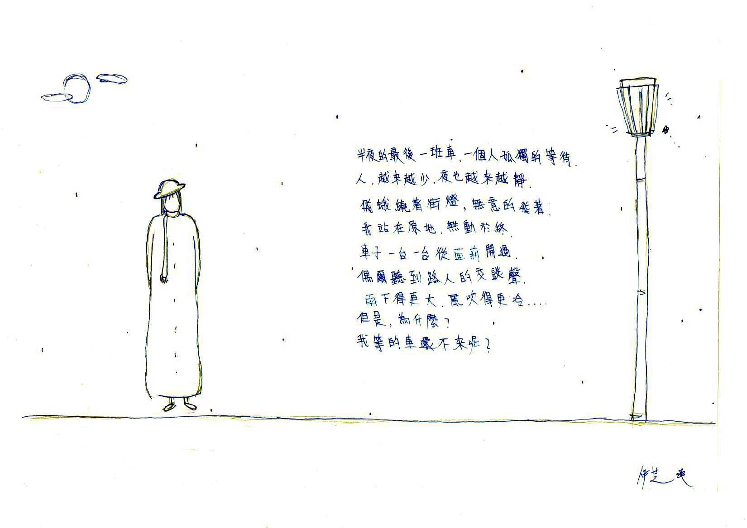

呈明
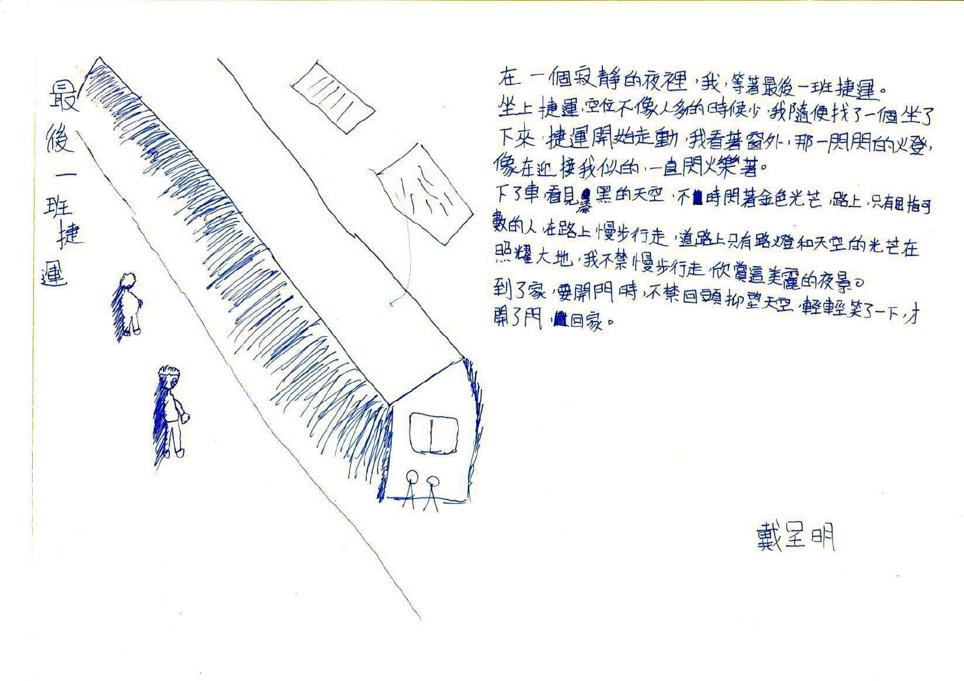
亞洛
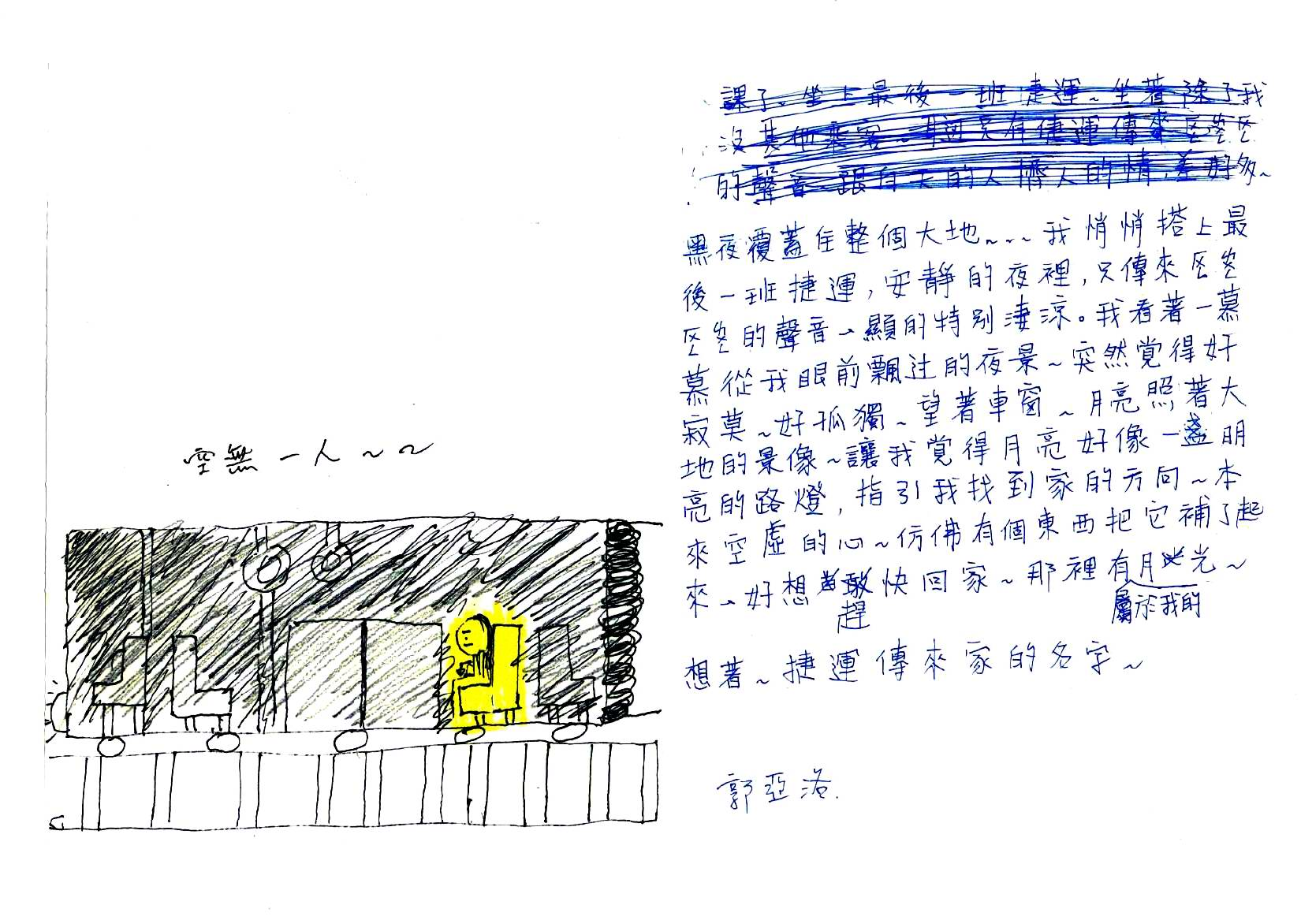

書其
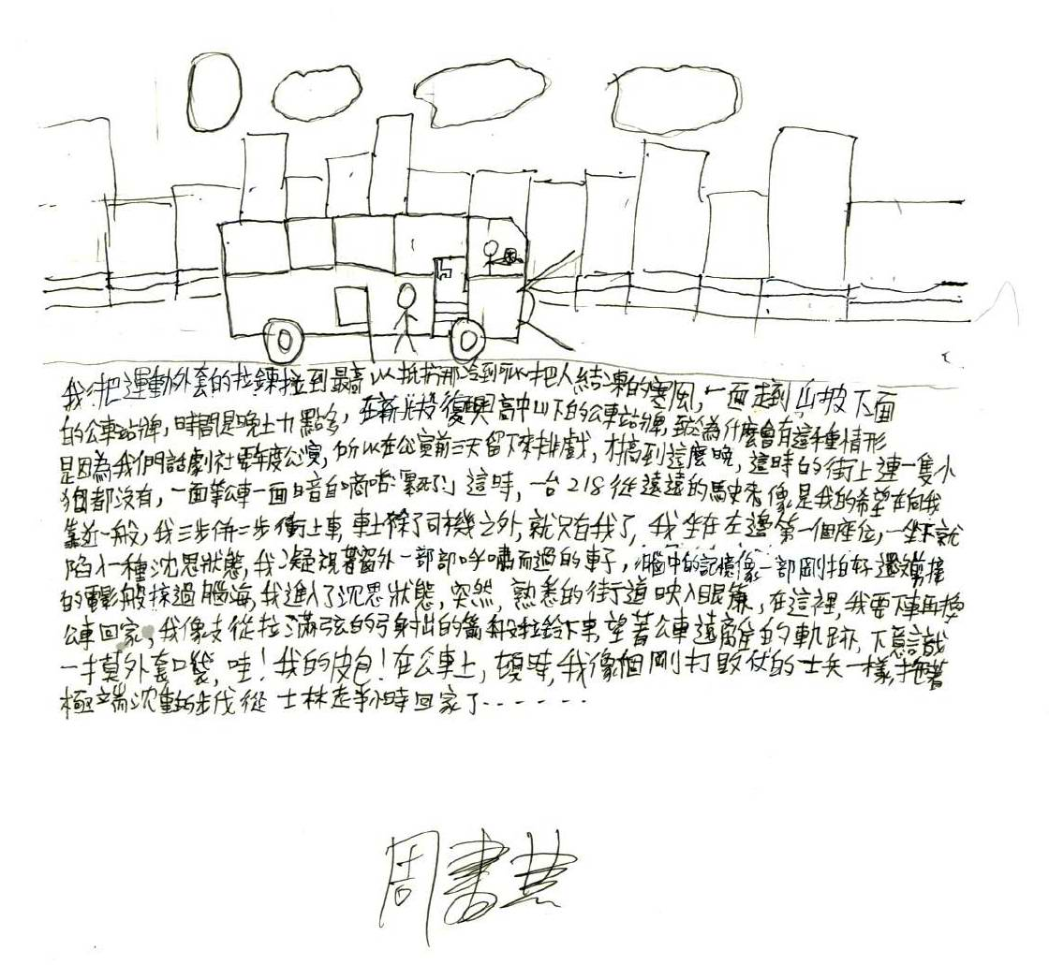
郁韻
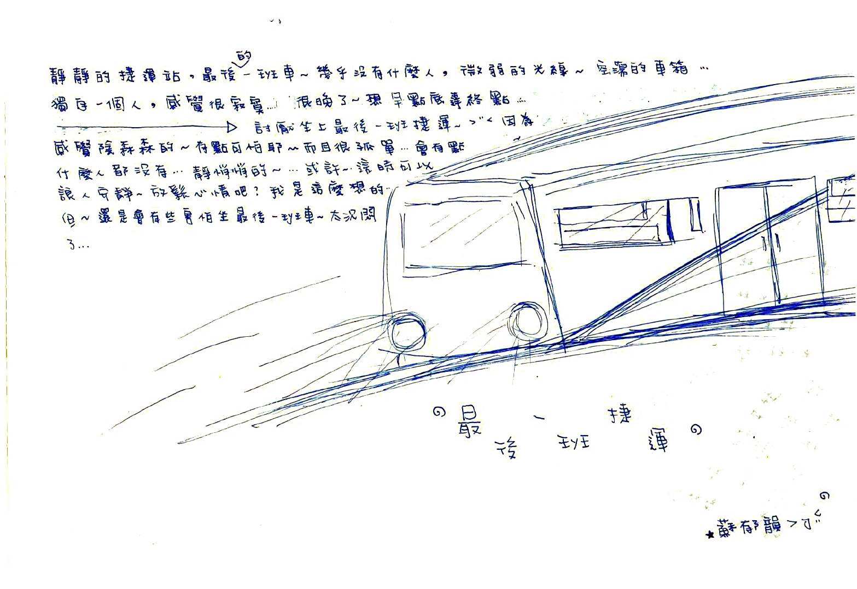

柏廷
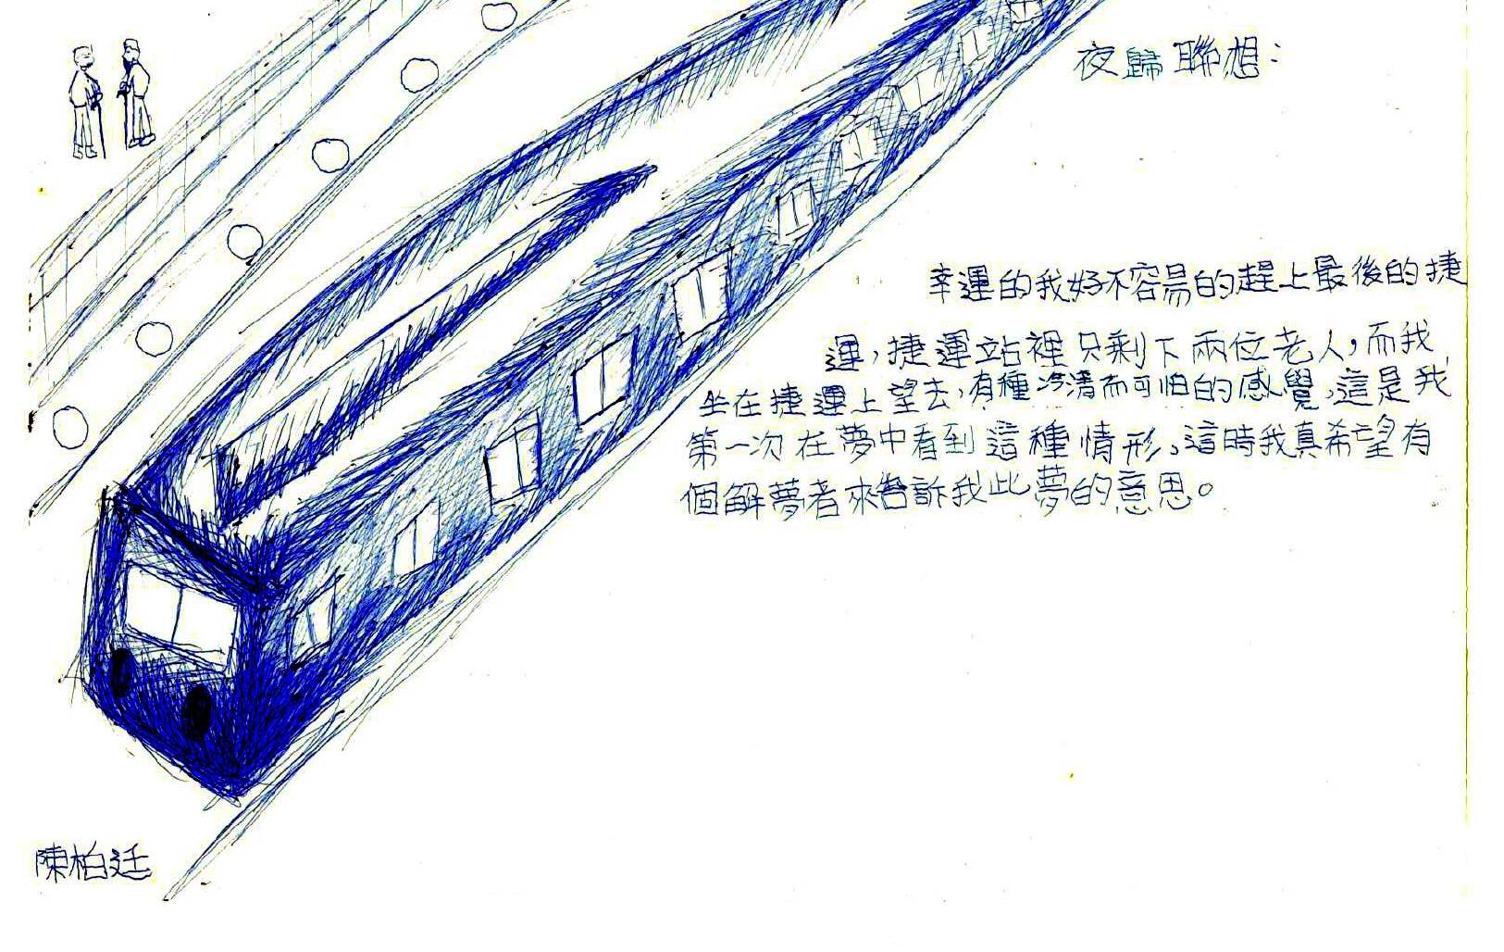
玟孜
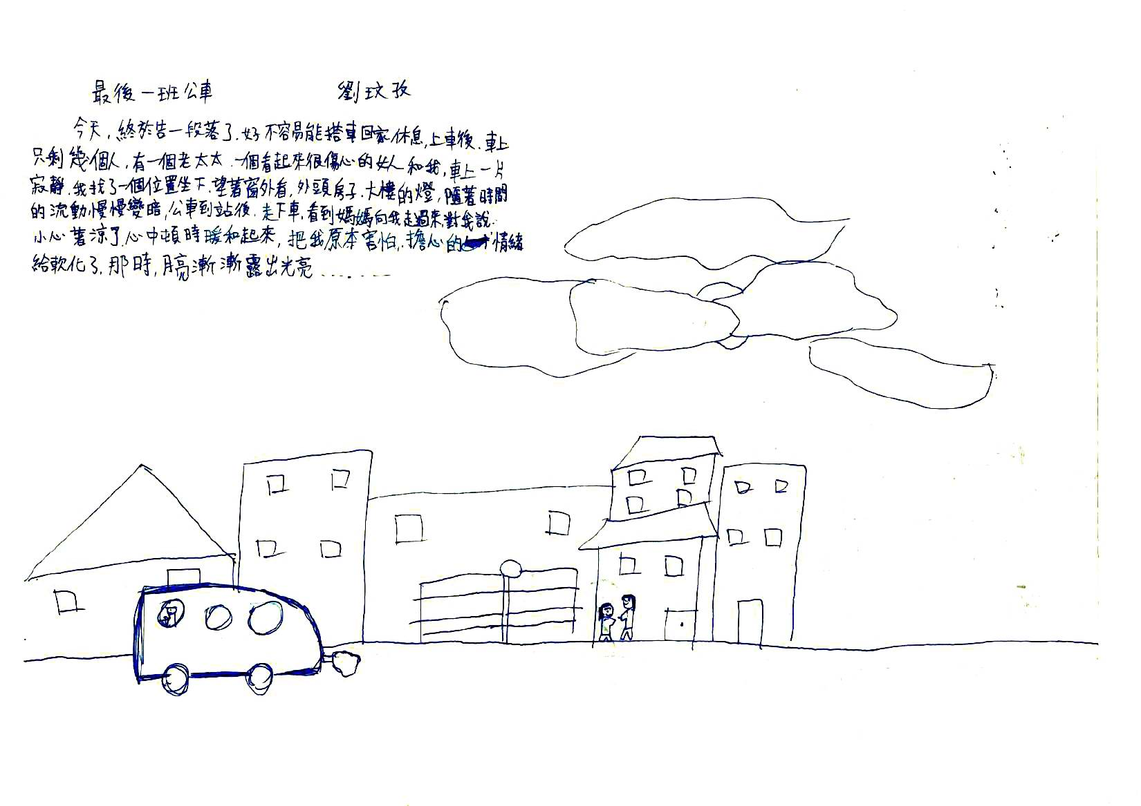
上學途中
有杰
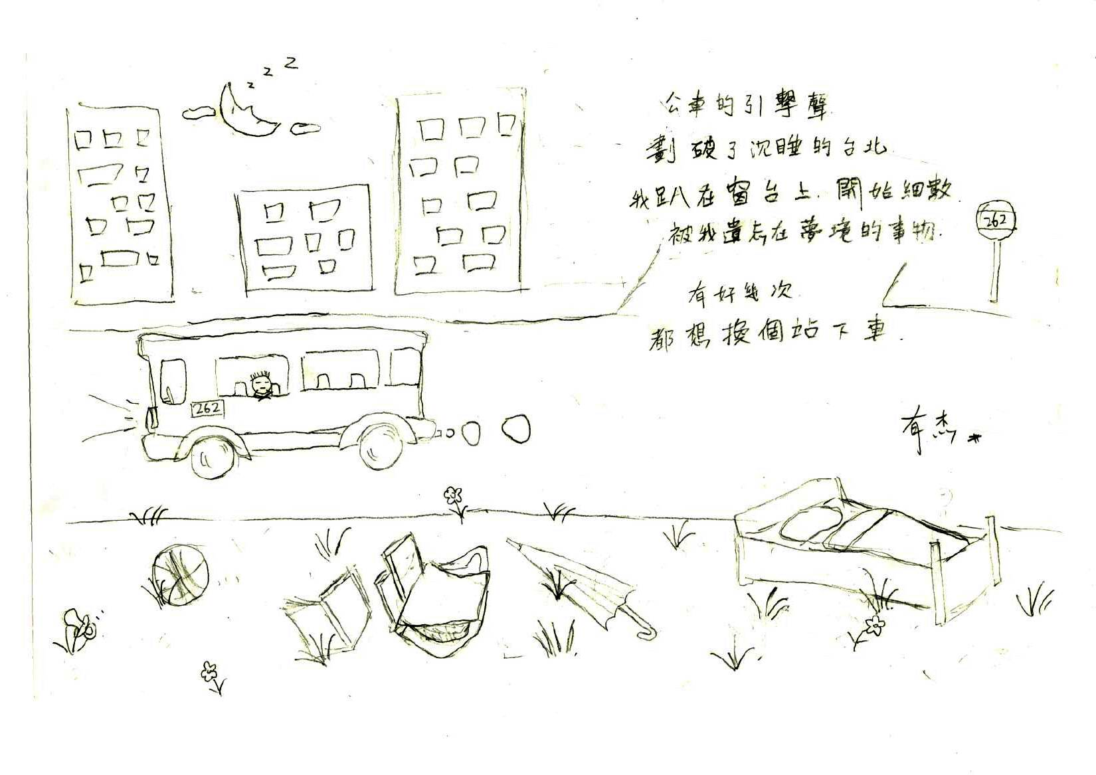
君志
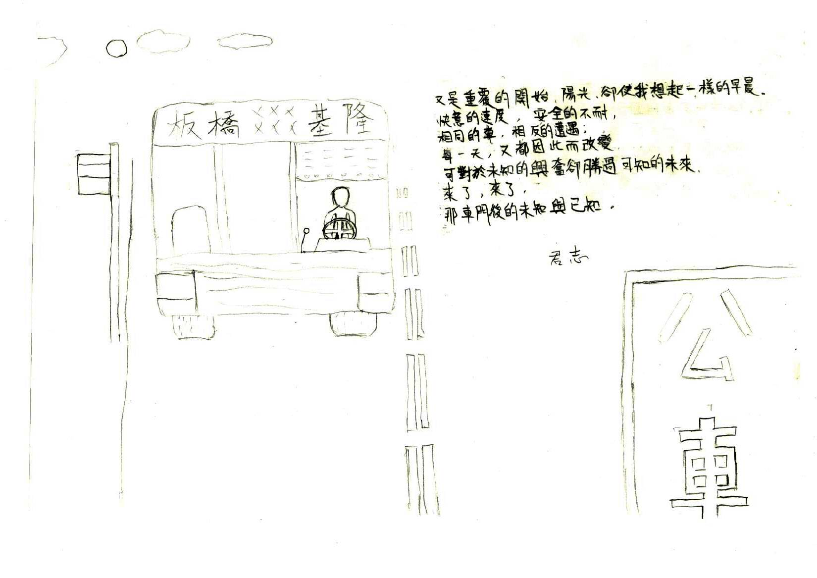

智媖
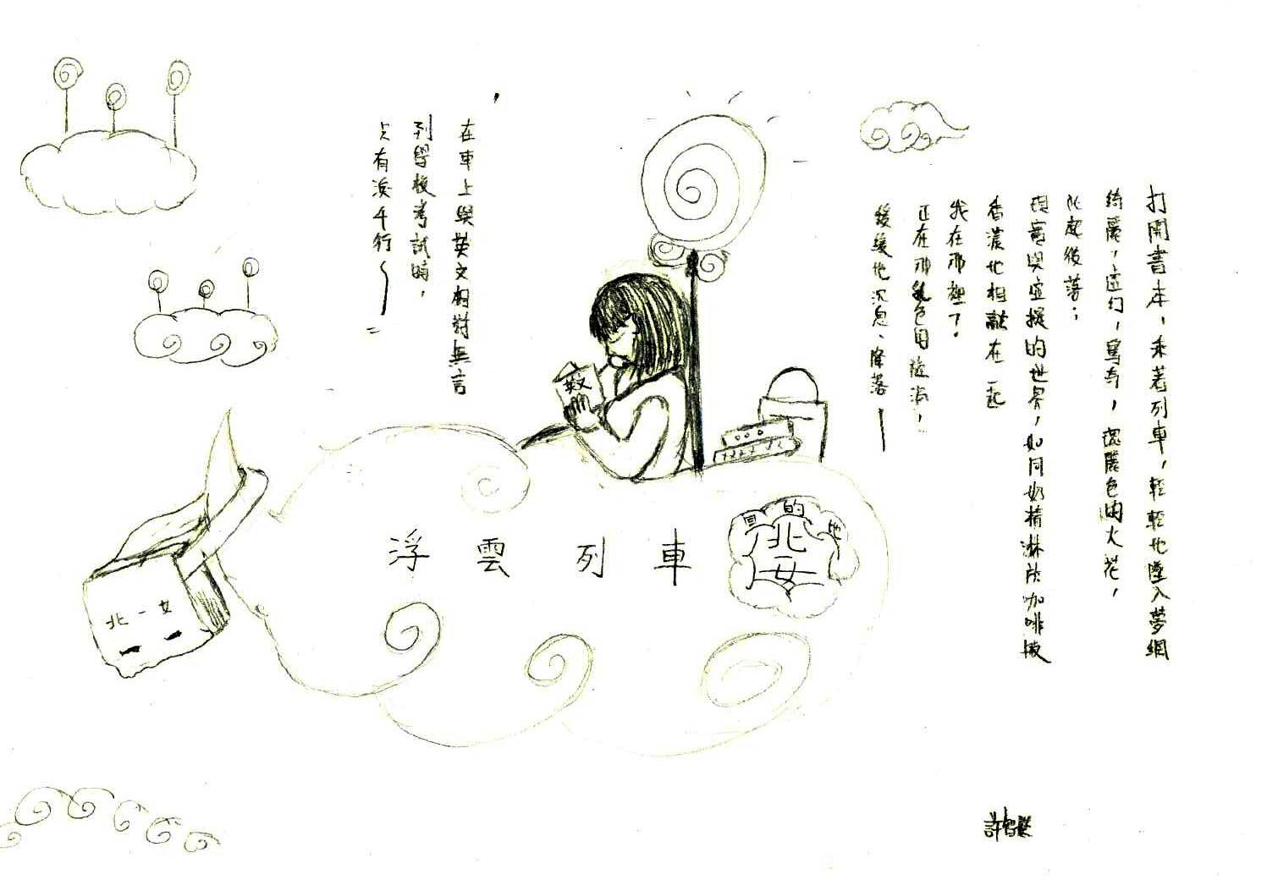
林侃
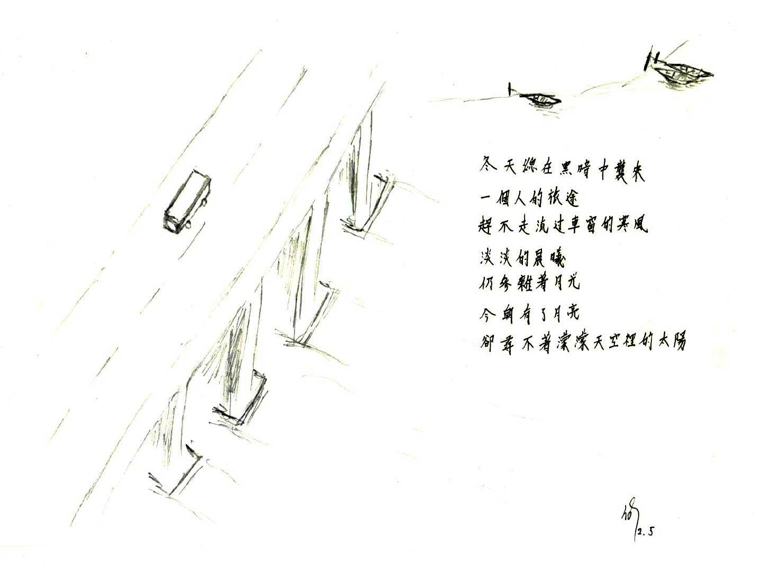

東江
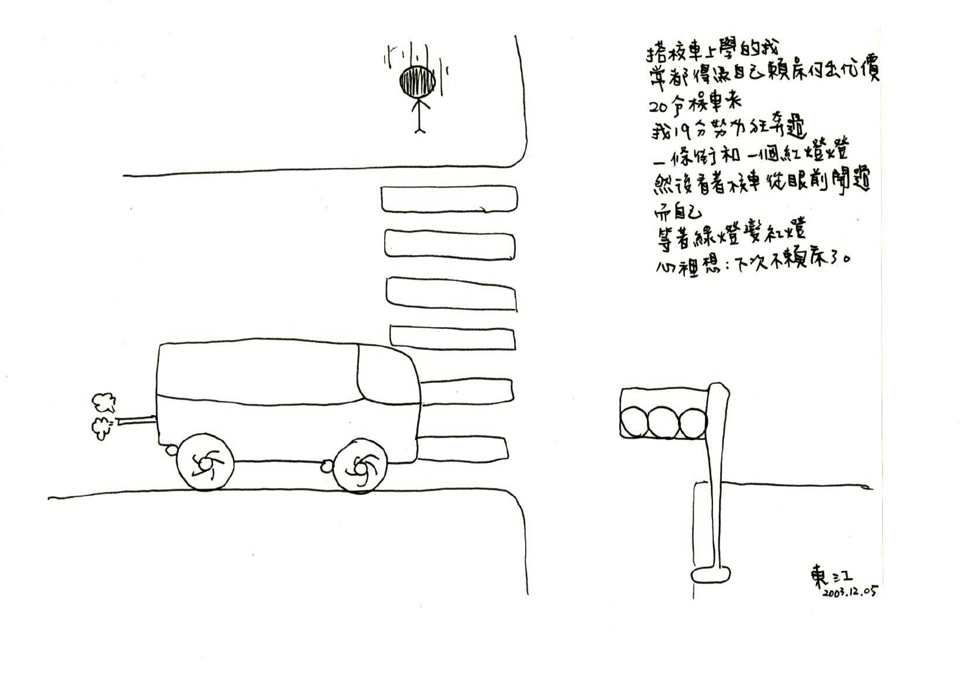
昀青
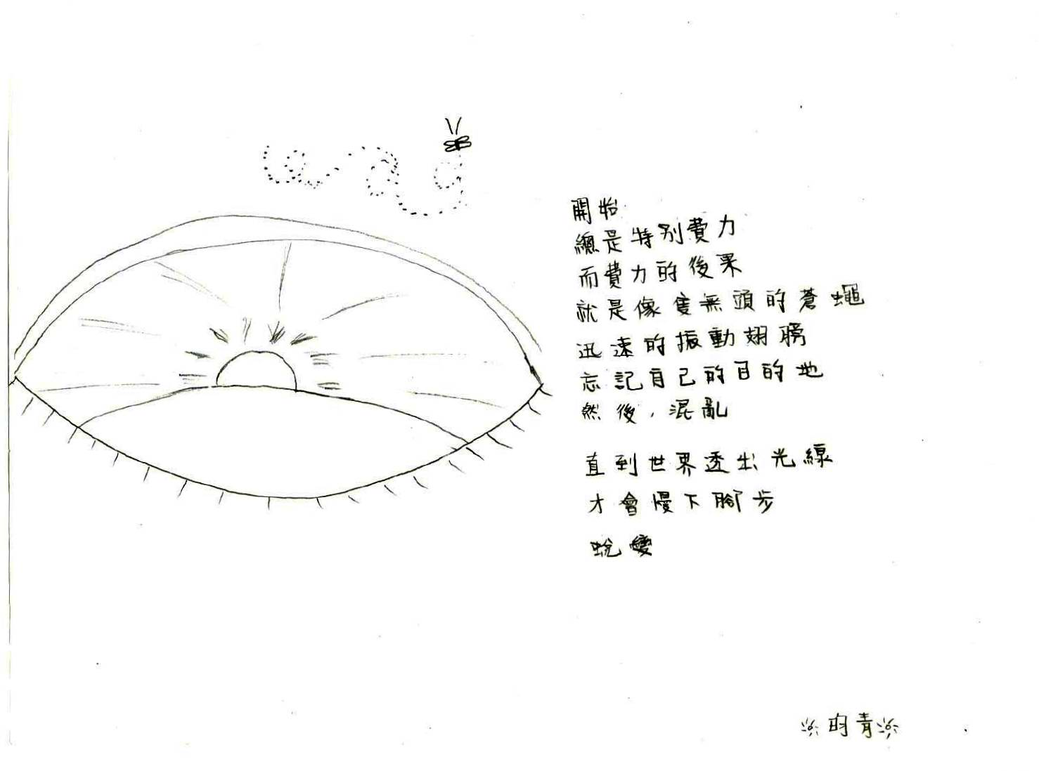

昭德
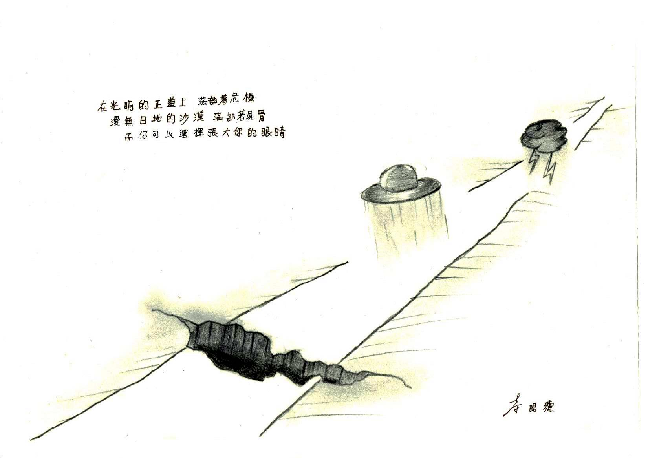
瑋廷
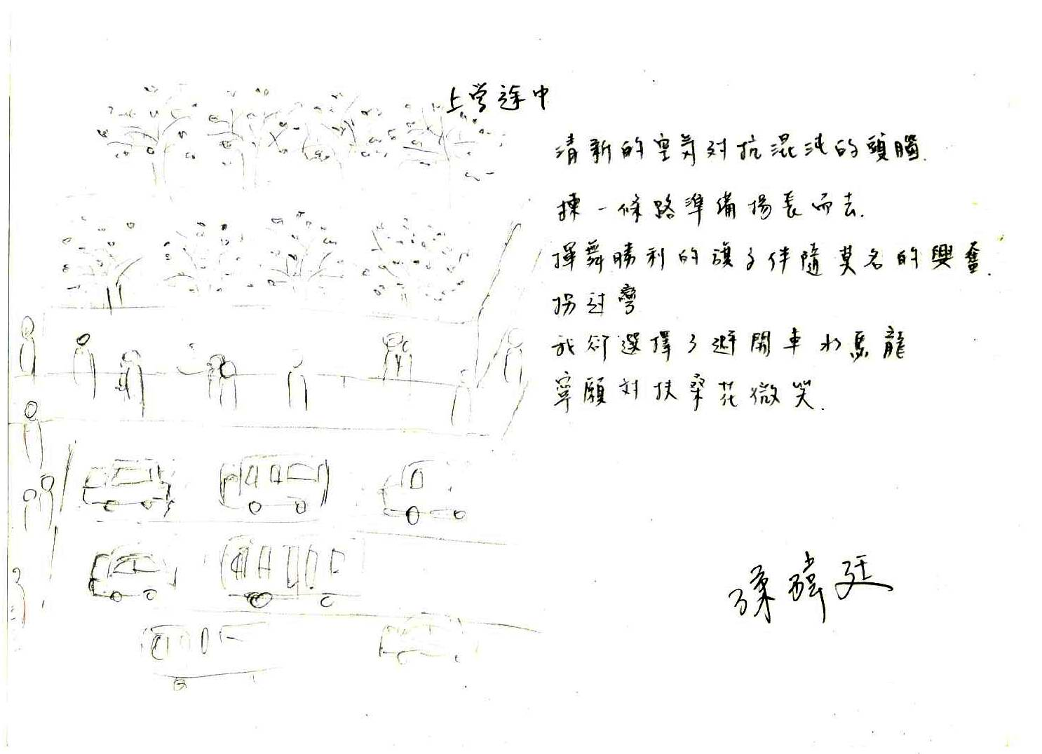

婷嫣
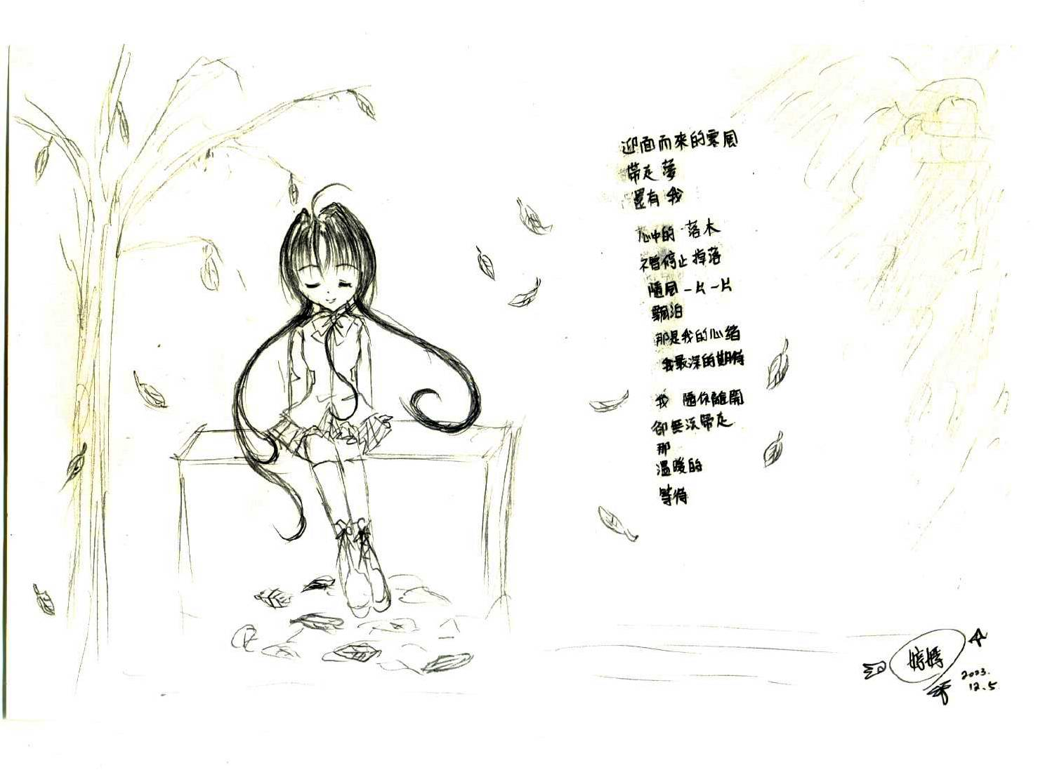
俊廷
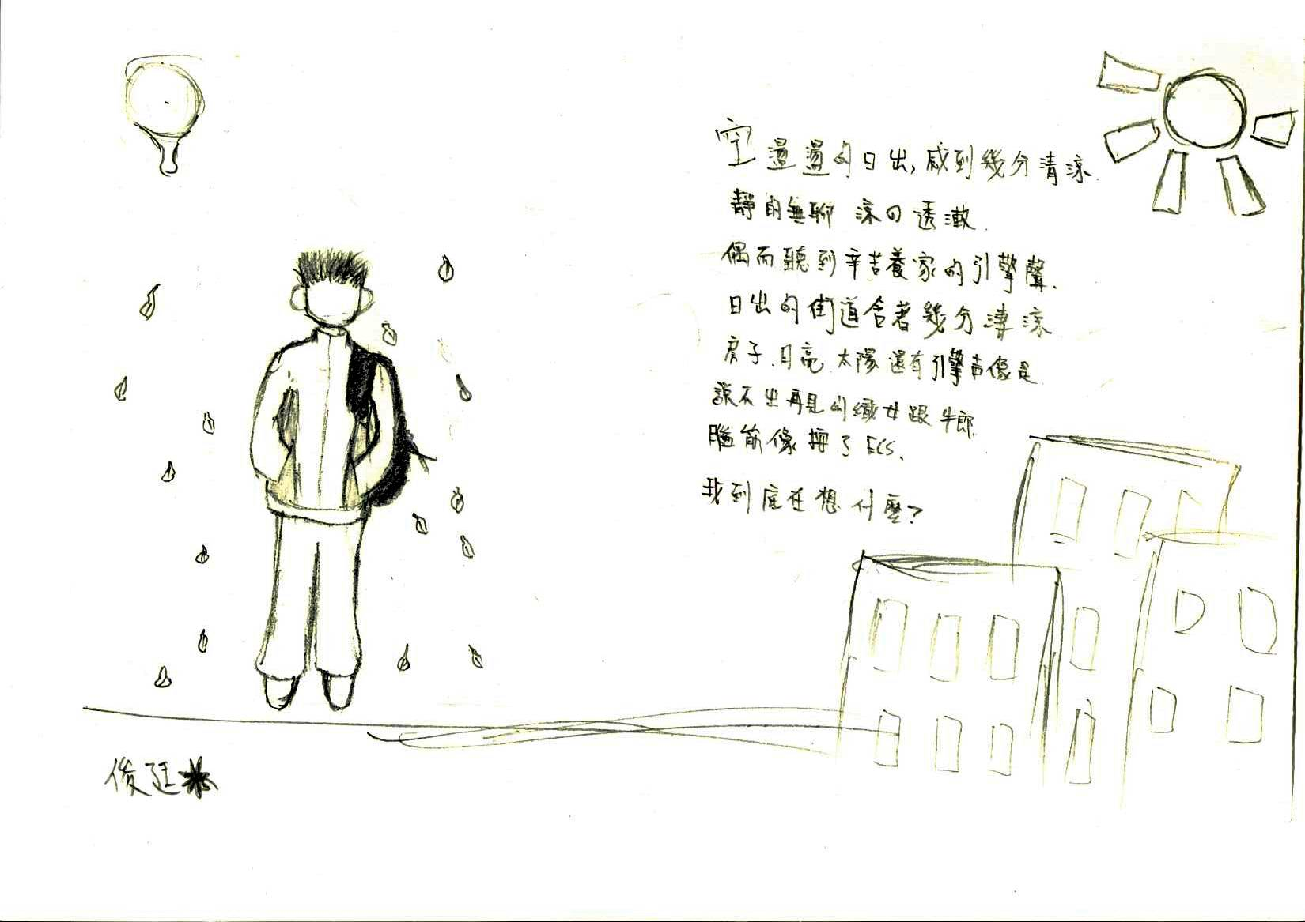

朝旭
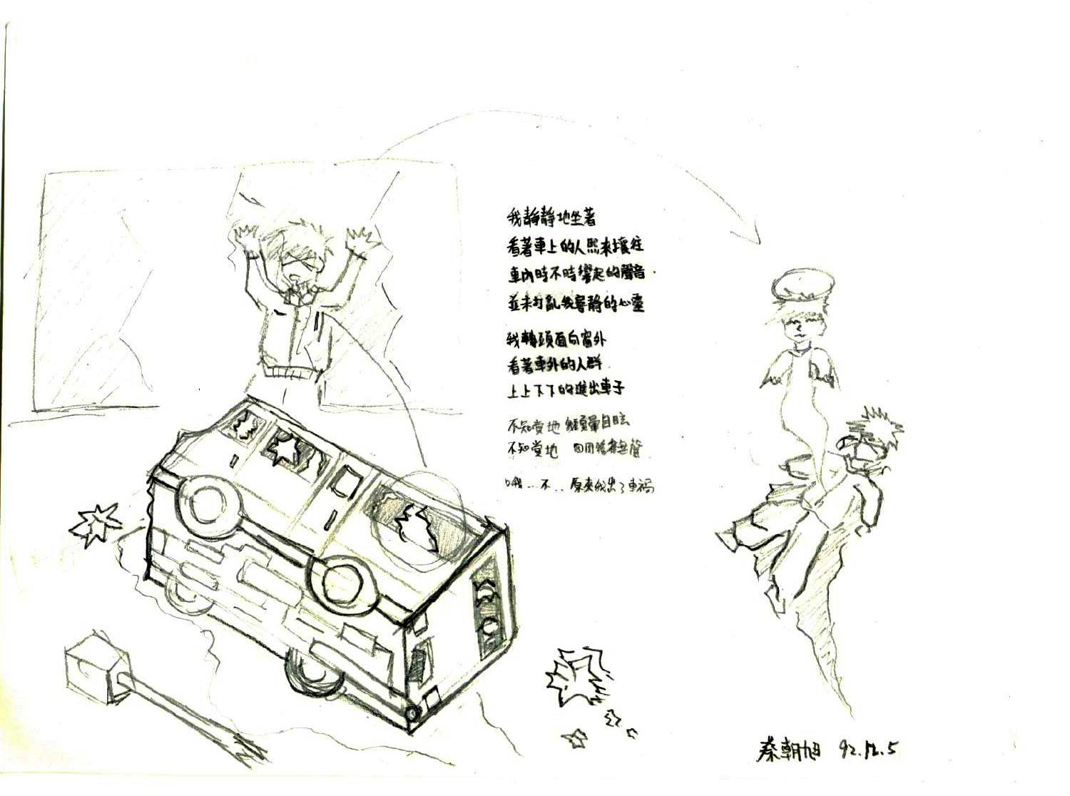
林佳
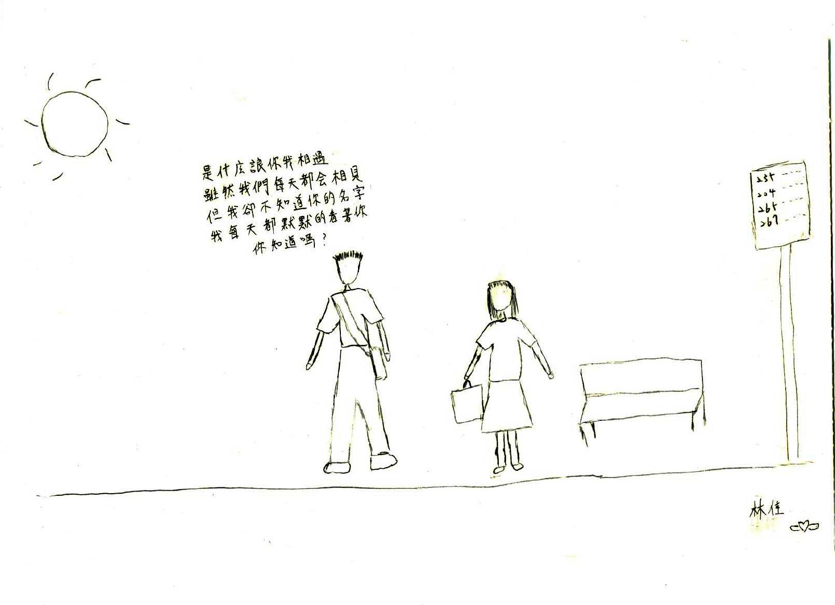

雨珊
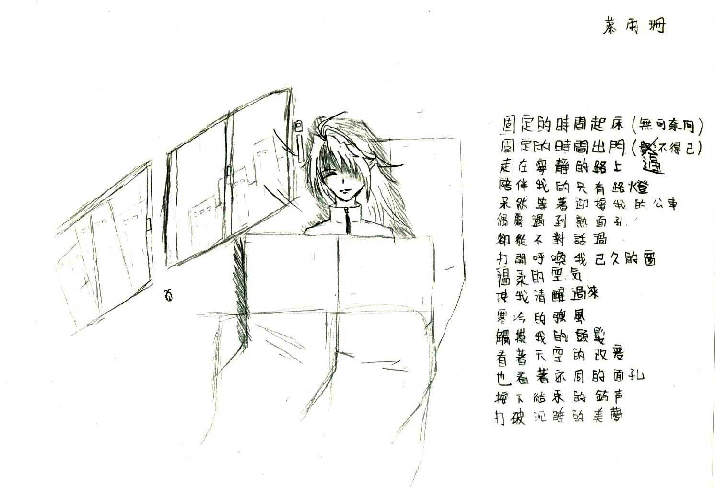
欽銘
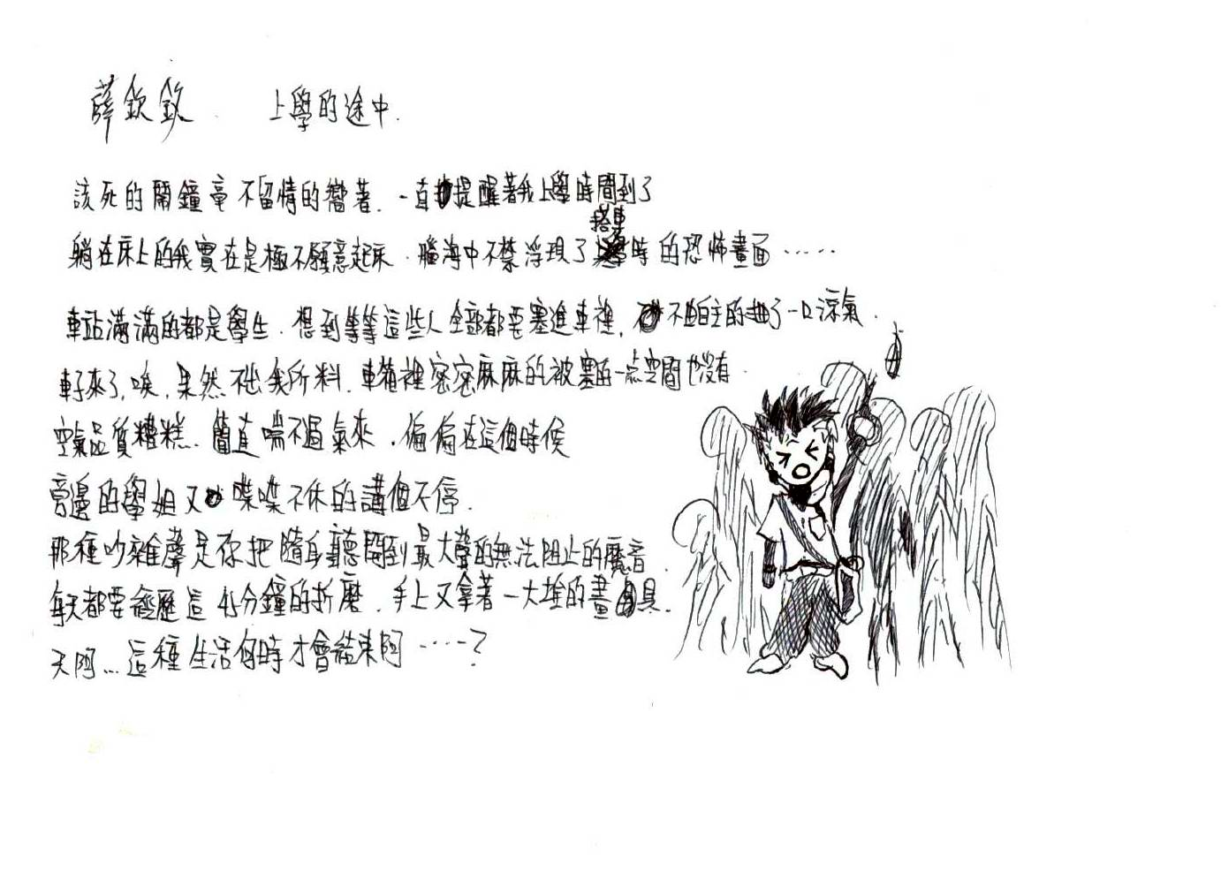

筱梅
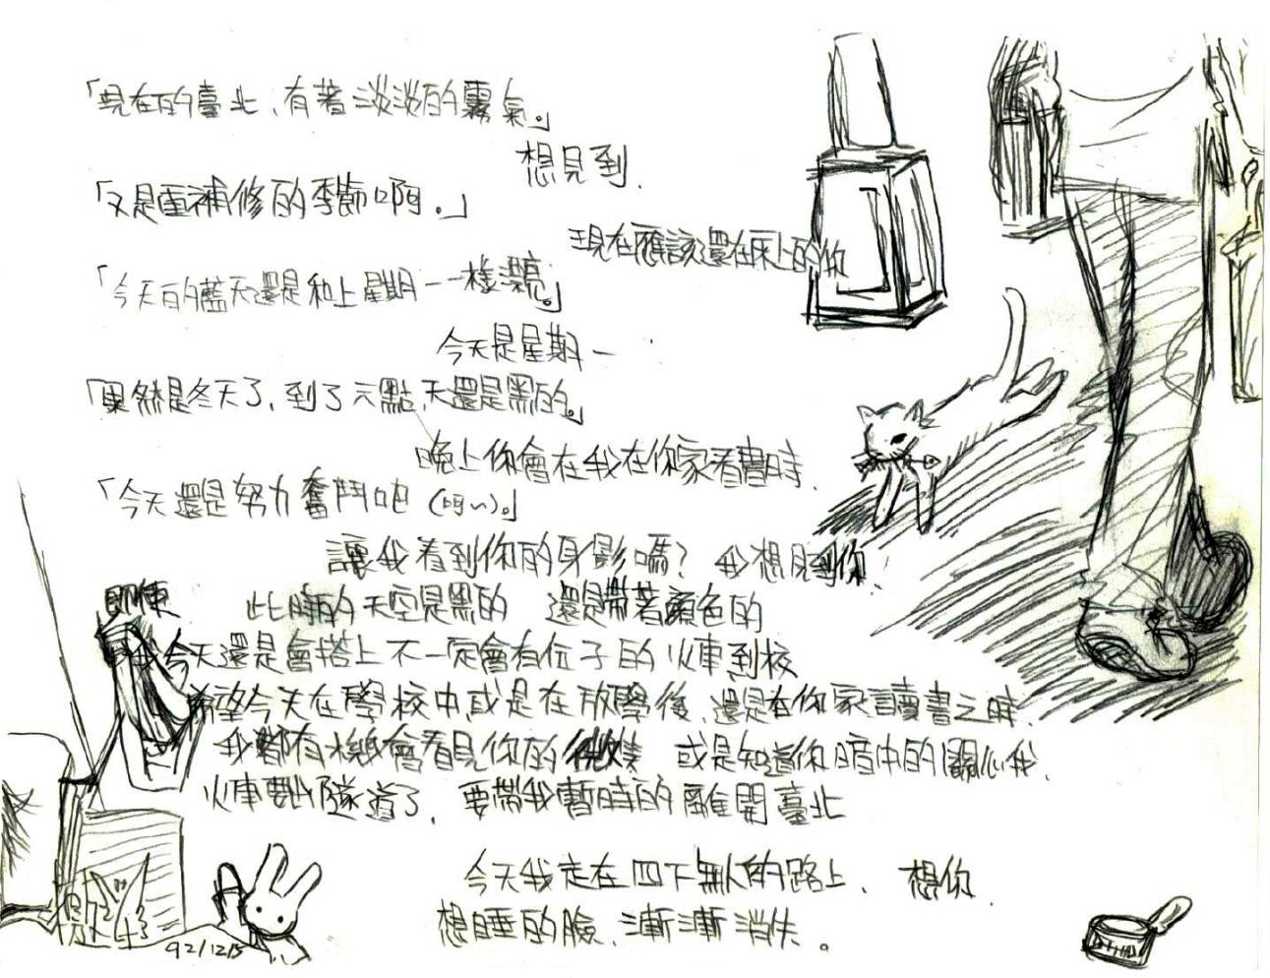
【編按：「青少年寫作班」是基金會為了訓練青少年思考、感受、表達與創作能力而開闢的課程。這一次要呈現的，是學員們以圖文表達生活記錄的作品，請享用】

